На Северо-Востоке столицы проводились масштабные тренировочные пожарно-тактические учения по тушению условного пожара в поезде
28.10.2015
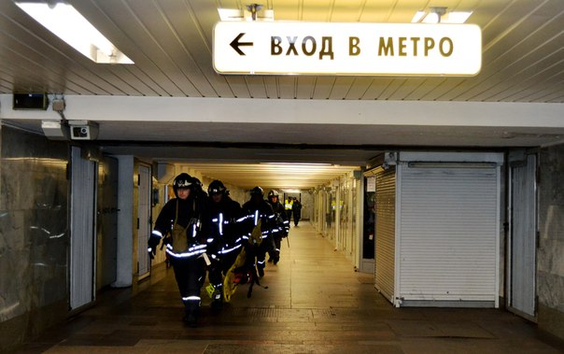

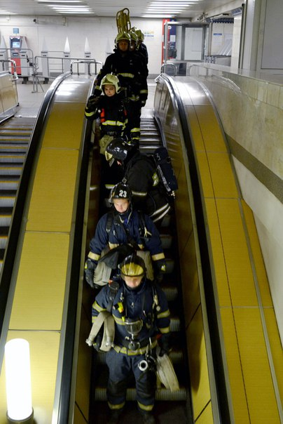
Прошлой ночью на Северо-Востоке столицы проводились масштабные тренировочные пожарно-тактические учения по тушению условного пожара в поезде на перегоне «Алексеевская – ВДНХ» Московского метрополитена.
По тактическому замыслу при следовании поезда по первому главному пути от станции «Алексеевская» к станции «ВДНХ» произошел взрыв в последнем вагоне поезда, возник пожар, поезд потерял управление, первый вагон находится на расстоянии 140 метров от станции « ВДНХ». В поезде пятеро пострадавших. Поезд, следующий за горящим, остановился в тоннеле на расстоянии 300 метров от станции «Алексеевская» до последнего вагона, применив экстренное торможение. В поезде четверо пострадавших. На перегоне, в тоннеле, создалось плотное задымление.
Все учения проходили в режиме «реального времени», заявка о происшествии поступила от сотрудников метрополитена на пульт службы 101 и незамедлительно произошла автоматическая высылка сил и средств согласно ранга «Пожара № 2». Прибыв в кратчайшие сроки и получив информацию о снятии напряжения в сети Метрополитена - пожарные расчёты приступили к действиям. Были проложены магистральные линии и задействован внутренний водопровод Метрополитена. Эвакуировано со станции 11 человек, спасено из подвижных составов 9 условно пострадавших. По окончанию учений был проведен разбор занятий со всеми участниками и службами, даны рекомендации и обозначены ошибки.

Адрес страницы: http://ostankino.mos.ru/presscenter/news/detail/2262089.html
Управа Останкинского района города Москвы

